**BỘ GIÁO DỤC & ĐÀO TẠO**

**TRƯỜNG ĐẠI HỌC THĂNG LONG**



**BÀI TẬP MÔN**

**QUẢN LÝ DỰ ÁN**

**TÀI LIỆU TỔNG QUAN VỀ QUẢN LÝ DỰ ÁN**

**Giảng viên hướng dẫn: Trần Quang Duy**

**Sinh viên thực hiện: Dương Thành Nam- A27808**

**Nguyễn Minh Chí- A27375**

**Đinh Thị Hà - A26982**

**HÀ NỘI – 2018**

**MỤC LỤC**

CHƯƠNG 1. Tổng quan 3

1.1. Giới thiệu bài toán 3

1.2. Tổng quan dự án 3

1.3. Mô hình sử dụng 4

CHƯƠNG 2. Tổ chức dự án 5

CHƯƠNG 3. Quản lý nhân lực VÀ MÔI TRƯỜNG 6

3.1. Nhân lực 6

3.2. Môi trường 6

3.2.1. Phần cứng: 6

3.2.2. Hệ điều hành 7

3.2.3. Phần mềm: 7

3.2.4. Các ngôn ngữ sử dụng 7

3.3. Mốc kiểm soát 7

CHƯƠNG 4. quản lý rủi ro 9

CHƯƠNG 5. Lịch trình thực hiện 11

CHƯƠNG 6. Quản lý giao tiếp 13

6.1. Quản lý giao tiếp trong nội bộ 13

6.2. Quản lý giao tiếp với khách hàng 13

CHƯƠNG 7. Sao lưu và backup 14

# Tổng quan

## Giới thiệu bài toán

Cung cấp một hệ thống kho dữ  liệu tập các phương pháp, kỹ thuật và các công cụ có thể kết hợp, hỗ trợ nhau để cung cấp thông tin cho người sử dụng trên cơ sở tích hợp từ nhiều nguồn dữ liệu, nhiều môi trường khác nhau.

Kho dữ liệu thường rất lớn tới hàng trăm GB hay thậm chí hàng Terabyte. Kho dữ liệu được xây dựng để tiện lợi cho việc truy cập theo nhiều nguồn, nhiều kiểu dữ liệu khác nhau sao cho có thể kết hợp được cả những ứng dụng của các công nghệ hiện đại và kế thừa được từ những hệ thống đã có sẵn từ trước.

## Tổng quan dự án

Dự án cung cấp một kho dữ liệu hỗ trợ việc ra quyết định cho Thế giới di động. Kho dữ liệu tập hợp dữ liệu đa chiều: lịch sử giao dịch, thông tin khách hàng, nhà cung cấp,....

Sản phẩm phải đạt yêu cầu:

* Hoạt động tốt
* Tận dụng cơ sở hạ tầng
* Dễ sử dụng
* Dễ nâng cấp bảo trì
* **Kinh phí tổng chi phí dự án** : 100.000.000VNĐ
* Lương nhân viên
* Chi phí phần cứng
* Cơ sở vật chất, địa điểm làm việc
* Chi phí di chuyển của nhân viên
* Chi phí di chuyển của nhân
* Các chi phí phát sinh
* Chi phí dự trữ: 10% tổng chi phí dự án kinh phí
* **Thời gian triển khai: 1 tháng**
* Ngày bắt đầu:20/02/2019
* Ngày kết thúc: 27/03/2019
* Ngày làm việc từ thứ 2 tới thứ 6
* Số người thực hiện: 3

## Mô hình sử dụng

Mô hình sử dụng trong dự án: *Mô hình thác* nước

Lý do sử dụng mô hình thác nước:

* Khách hàng đã hiểu rõ nghiệp vụ và quá trình thực hiện các chức năng nên ta có thể làm việc chi tiết với khách hàng.
* Nghiệp vụ sẽ ít bị thay đổi sau khi quá trình khảo sát và phân tích kết thúc.

# Tổ chức dự án

Gồm 3 người chia thành 7 nhóm nhỏ

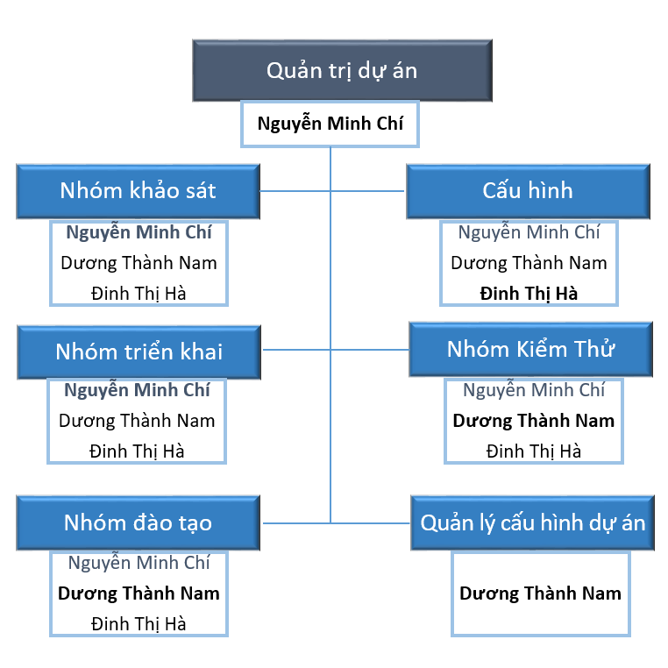

# Quản lý nhân lực VÀ MÔI TRƯỜNG

## Nhân lực

|  |  |  |  |  |
| --- | --- | --- | --- | --- |
| **Giai đoạn thực hiện** | **Thời gian thực hiện**  **(ngày)** | **Số người** | **Quy mô**  **(Ngày công)** | **Ghi chú** |
| **Khảo sát** | 5 | 3 | 15 (md) |  |
| **Cấu hình** | 6 | 3 | 18(md) |  |
| **Kiểm thử** | 4 | 3 | 12 ( md) |  |
| **Triển khai** | 3 | 3 | 9 (md) |  |
| **Đào tạo** | 4 | 3 | 12(md) |  |
| **Tổng** |  |  | 66 (3mm) |  |

Bảng 3.1. Mô tả những người tham gia thực hiện dự án theo từng giai đoạn

|  |  |  |  |  |
| --- | --- | --- | --- | --- |
| **Tên công việc** | **Thời gian thực hiện (ngày)** | **Số người** | **Quy mô**  **(Ngày công)** | **Ghi chú** |
| **Quản trị dự án** | 6 | 1 | 6 (md) |  |
| **Khảo sát** | 4 | 3 | 12 (md) |  |
| **Cấu hình** | 5 | 3 | 15 (md) |  |
| **Kiểm thử** | 4 | 3 | 12 (md) |  |
| **Triển khai** | 3 | 3 | 9 (md) |  |
| **Đào tạo** | 4 | 3 | 12 (md) |  |
| **Tổng** |  |  | 66 (md) |  |

Bảng 3.2. Dự kiến nhân lực theo công việc

## Môi trường

### Phần cứng:

|  |  |
| --- | --- |
| **Hạng mục** | **Cấu hình tối thiểu** |
| **Máy chủ csdl** | * Phần cứng: * Cpu: intel core i5, 2.8 Ghz * Ram: 6 gb * Ổ cứng: ssd, 250gb * Hệ điều hành: Windows 10 64bits |
| **Máy trạm** | Hệ điều hành: Windows 10 64bits |

### Phần mềm:

|  |  |  |
| --- | --- | --- |
| Tên phần mềm | Phiên bản | Chức năng |
| Sql server management studio | 2014 | Truy vấn tới kho dữ liệu |
| Visual Studio | 2013 | Thiết kế khối dữ liệu, tạo báo cáo |
| Cốc Cốc | 77.0.126 | Xem các báo trên trình duyệt |
| Microsoft word | 2016 | Viết tài liệu |
| Microsoft excel | 2016 | File gốc dữ liệu |
| SQL server data tool | 2016 | Hỗ trợ tích hợp dữ liệu |

### 

## Mốc kiểm soát

|  |  |  |  |  |
| --- | --- | --- | --- | --- |
| Mã MS | Kết thúc giai đoạn | Ngày báo cáo | Nội dung | Trách nhiệm |
| MS001 | Quản trị dự án | 2/27/19 | Bản kế hoạch thực hiện dự án | Chí |
| MS002 | Khảo sát | 3/5/19 | Bản khảo sát yêu cầu khách hàng  Bản khảo sát yêu cầu của hệ thống  Bản khảo sát nguồn dữ liệu | Nam, Hà, Chí |
| Báo cáo tiến trình dự án | Chí |
| MS003 | Cấu hình | 3/12/19 | Xây dựng cơ sở dữ liệu  Xây dựng khối dữ liệu đa chiều | Chí, Hà Nam |
| Báo cáo tiến trình dự án | Chí |
| MS004 | Kiểm thử | 3/18/19 | Báo cáo kế hoạch kiểm thử  Báo cáo kết quả sau kiểm thử | Chí, Nam, Hà |
| Báo cáo tiến trình dự án | Chí |
| MS005 | Triển khai | 3/21/19 | Triển khai | Nam, Hà, Chí |
| Báo cáo tiến trình dự án | Chí |
| MS006 | Đào tạo | 3/27/19 | Hướng dẫn khách hàng sử dụng kho dữ liệu  Kết thúc dự án | Nam, Chí |

# quản lý rủi ro

|  |  |  |  |  |
| --- | --- | --- | --- | --- |
| Mã hiệu rủi ro | Mô tả rủi ro | Mức độ ảnh hưởng tới dự án | Biện pháp khắc phục | Biện pháp phòng ngừa |
| D001 | Khảo sát chưa làm rõ yêu cầu khách hàng | Rất nghiêm trọng | Tiến hành khảo sát lại | Cần người có nhiều kinh nghiệm tiến hành khảo sát. Khảo sát kĩ lưỡng. Yêu cầu khách hàng xách nhận biên bản kết quả khảo sát. Thường xuyên liên hệ khách hàng sau khi có các demo. |
| D002 | Mất mát dữ liệu | Rất nghiêm trọng | Khôi phục dữ liệu từ những bản sao lưu gần nhất | Tiến hành sao lưu dữ liệu thường xuyên, định kì. |
| D003 | Thành viên trong nhóm xuống sức khỏe hoặc vắng mặt | Nghiêm trọng | Không thể khắc phục, dự án chấp nhận deday 1 vài ngày | Thành viên cần thông báo lịch trình cụ thể, thông báo sớm và kịp thời để người quản lý kịp thời phân công nhân viên khác hỗ trợ hoàn thành công việc. |
| D004 | Thiếu hụt tài chính | Nghiêm trọng | Tính toán các khoản thiếu hụt, đề nghị cấp ngân sách | Lên kế hoạch quản lý chi phí từ đầu cẩn thận và chính xác |
| D005 | Đánh giá năng lực không chính xác | Bình thường | Tự nâng cao trình độ bản thân, người quản lý cấp cử người hỗ trợ các phần việc khó để hoàn thành đúng hạn. | Tổ chức các buổi tập huẩn nâng cao trình độ, tổ chức các buổi thảo luận, người quản lý cần có kinh nghiệm về cả công việc và nắm được năng lực của thành viên. |
| D006 | Khách hàng hủy hợp đồng | Rất nghiêm trọng | Tìm hiểu nguyên nhân, lí do khách hủy hợp đồng. Khắc phục, cải thiện kỹ năng để tránh các trường hợp tương tự xảy ra | Duy trì quan hệ tốt với khách hàng. |
| D007 | Nhân sự rời dự án | Nghiêm trọng | Đảm bảo mọi nhân sự đều được đảm nhiệm phần quan trọng của dự án. Thỉnh thoảng xoay vòng nhân sự vào các mảng việc khác nhau, back up nhân sự kịp thời | Họp mặt thường niên để xây dựng tình đoàn kết, teamwork. Có cơ chế lưu trữ, quản lý tài liệu công việc của các nhân sự. Có từ 1,2 nhân viên back up kịp thời. |
| D008 | Hiệu suất không đảm bảo | Nghiêm trọng |  | Xác định tiêu chuẩn hiệu suất một cách rõ ràng và đưa cho khách hàng review lại. Đảm bảo mọi nhân sự trong dự án nắm được yêu cầu cụ thể về hiệu suất cá nhân. Kiểm thử với dữ liệu mẫu |
| D009 | Lên lịch trình không phù hợp | Nghiêm trọng |  | Người lên lịch trình cần có nhiều kinh nghiệm. |

# 

# Lịch trình thực hiện

|  |  |  |  |  |
| --- | --- | --- | --- | --- |
| Task Name | Duration | Start | Finish | Resource Names |
| **Quản trị dự án** | **6 d** | **Wed 2/20/19** | **Wed 2/27/19** | **Nguyễn Minh Chí** |
| Lên Kế Hoạch | 2 d | Wed 2/20/19 | Thu 2/21/19 | Nguyễn Minh Chí |
| Tạo mẫu tài liệu cho dự án | 2 d | Fri 2/22/19 | Mon 2/25/19 | Nguyễn Minh Chí |
| Thống nhất các công cụ cho dự án | 2 d | Tue 2/26/19 | Wed 2/27/19 | Nguyễn Minh Chí |
| *Review, hoàn thành giao đoạn chuẩn bị dự án* | 0 d | Wed 2/27/19 | Wed 2/27/19 |  |
| **Khảo sát** | **4 d** | **Thu 2/28/19** | **Tue 3/5/19** | **Đinh Thị Hà,Dương Thành Nam** |
| Khảo sát yêu cầu của khách hàng | 1 d | Thu 2/28/19 | Thu 2/28/19 | Đinh Thị Hà |
| Khảo sát yêu cầu hệ thống | 1 d | Fri 3/1/19 | Fri 3/1/19 | Đinh Thị Hà |
| Khảo sát các nguồn dữ liệu | 1 d | Mon 3/4/19 | Mon 3/4/19 | Nguyễn Minh Chí,Dương Thành Nam |
| Khảo sát các chiều dữ liệu | 1 d | Tue 3/5/19 | Tue 3/5/19 | Nguyễn Minh Chí |
| *Review, hoàn thành giai đoạn khảo sát* | 0 d | Tue 3/5/19 | Tue 3/5/19 |  |
| **Cấu hình** | **5 d** | **Wed 3/6/19** | **Tue 3/12/19** | **Đinh Thị Hà** |
| Xây dựng cơ sở dữ liệu cho kho dữ liệu | 1 d | Wed 3/6/19 | Wed 3/6/19 | Dương Thành Nam |
| Thực hiện tích hợp dữ liệu | 2 d | Thu 3/7/19 | Fri 3/8/19 | Nguyễn Minh Chí |
| Tạo khối dữ liệu | 2 d | Mon 3/11/19 | Tue 3/12/19 | Đinh Thị Hà |
| *Review, hoàn thành giai đoạn cấu hình* | 0 d | Tue 3/12/19 | Tue 3/12/19 |  |
| **Kiểm thử** | **4 d** | **Wed 3/13/19** | **Mon 3/18/19** | **Nguyễn Minh Chí** |
| Kiểm thử mô hình kho dữ liệu | 2 d | Wed 3/13/19 | Thu 3/14/19 | Dương Thành Nam |
| Kiểm thử khối dữ liệu Cube | 2 d | Fri 3/15/19 | Mon 3/18/19 | Đinh Thị Hà |
| *Review, hoàn thành giai đoạn kiểm thử* | 0 d | Mon 3/18/19 | Mon 3/18/19 |  |
| **Triển khai** | **3 d** | **Tue 3/19/19** | **Thu 3/21/19** | **Dương Thành Nam** |
| Cài đặt mô hình kho dữ liệu | 3 d | Tue 3/19/19 | Thu 3/21/19 | Dương Thành Nam |
| *Review, hoàn thành gia đoạn kiểm thử* | *0 d* | *Thu 3/21/19* | *Thu 3/21/19* |  |
| **Đào tạo** | **4 d** | **Fri 3/22/19** | **Wed 3/27/19** | **Dương Thành Nam** |
| Hướng dẫn khách hàng sử dụng kho dữ liệu | 4 d | Fri 3/22/19 | Wed 3/27/19 | Dương Thành Nam |
| *Review và kết thúc dự án* | 0 d | Wed 3/27/19 | Wed 3/27/19 |  |

# Quản lý giao tiếp

## Quản lý giao tiếp trong nội bộ

Sử dụng các công cụ:

* Skyper;
* Github;
* Messenger.

## Quản lý giao tiếp với khách hàng

Các công cụ sử dụng:

* Skyper
* Messenger
* Văn bản, hợp đồng

# Sao lưu và backup

|  |  |  |  |
| --- | --- | --- | --- |
| **STT** | **Tên** | **Kế hoạch A** | **Kế hoạch B** |
| **1** | **Hình thức** | Upload | Lưu trữ ngoài |
| **2** | **Công cụ** | Google Drive | USB |
| **3** | **Môi trường** | Ứng dụng đồng bộ Google Drive trên windows | Windows |
| **4** | **Nội dung sao lưu** | Tất cả tài liệu. | Tất cả tài liệu |
| **5** | **Tần suất sao lưu** | 1 ngày/lần. | 1 tuần/2 lần. |
| **6** | **Thời gian sao lưu** | Bắt đầu dự án. | Bắt đầu dự án. |

# quản lý cấu hình

## CI

|  |  |  |
| --- | --- | --- |
| Mã CI | CI | Mô tả |
| CI001 | Tài liệu kế hoạch dự án | Chứa các thông tin nhân sự, rủi ro, kế hoạch phạm vi của dự án |
| CI002 | Tài liệu khảo sát | Chứa thông tin về hệ thống, nội dung, kết quả khảo sát. |
| CI003 | Tài liệu cấu hình hệ thống | Chứa thông tin cấu hình kho dữ liệu |
| CI004 | Tài liệu kiểm thử | Chứa tài liệu kiểm thử kho dữ liệu |
| CI005 | Triển khai hệ thống | Chứa thông tin về việc triển khai kho dữ liệu |
| CI006 | Tài liệu hướng dẫn sử dụng | Chứa thông tin về hướng dẫn cài đặt và sử dụng sản phẩm. |

## Baselines

|  |  |  |  |
| --- | --- | --- | --- |
| Mã Baselines | Baseline | Time | CI |
| BL001 | Khởi tạo | 2/27/19 | CI001 |
| BL002 | Khảo sát | 3/5/19 | CI001  CI002 |
| BL003 | Cấu hình | 3/12/19 | CI002  CI003 |
| BL004 | Kiểm thử | 3/18/19 | CI003  CI004 |
| BL005 | Triển khai | 3/21/19 | CI003  CI005 |
| BL006 | Đào tạo | 3/27/19 | CI006 |
| BL006 | Kết thúc | 3/27/19 | CI001  CI002  CI003  CI004  CI005  CI006 |

## Quản lý phiên bản

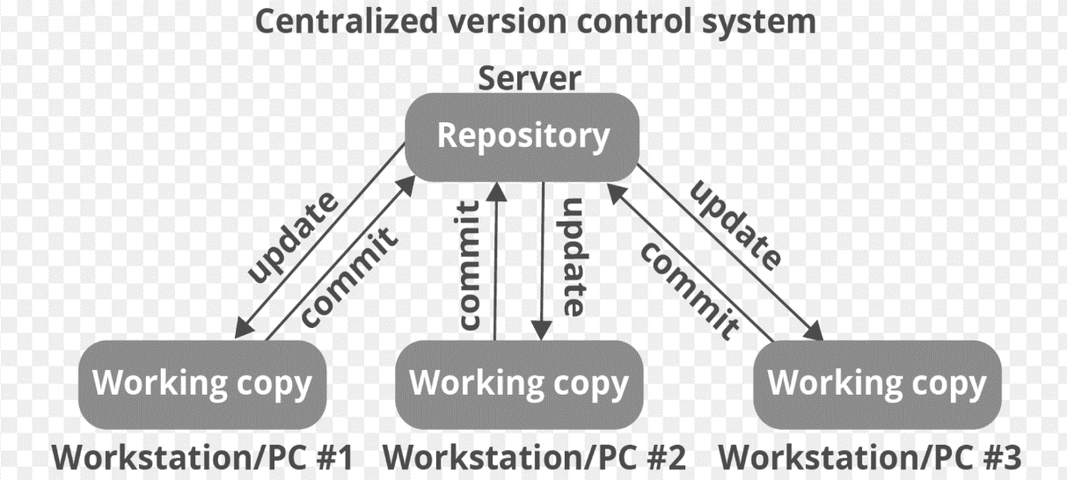

Quy trình quản lý phiên bản.

Source code gốc được lưu trữ tập trung ở kho chính (repository)  
Có các máy trạm (cũng có thể gọi là kho lưu trữ cá nhân – local repository) lưu trữ các dữ liệu copy từ kho chính, ở đây sẽ thực hiện các thao tác như pull (Kéo dữ liệu từ kho chính về),update, create new sau đó commit dữ liệu vào kho cá nhân – local repository và push (đẩy) dữ liệu từ kho cá nhân (local repository) lên kho chính.

Ngoài ra, khi có nhiều thành viên cùng thực hiện dữ án. Dữ liệu tải lên có thể khó kiểm soát hơn, vì vậy chúng ta sử dụng các nhánh (branch) hoạt động song song với nhánh chính (master branch):

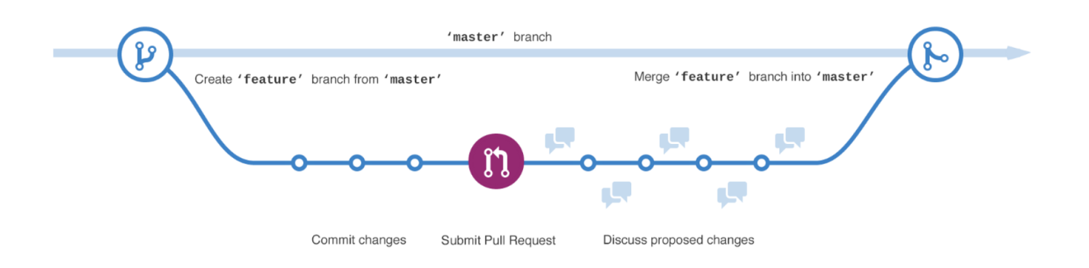

* Ở nhánh phụ, t cũng kéo dữ liệu về. Thực hiện các thao tác thay đổi (update) dữ liệu.
* Commit dữ liệu vào nhánh phụ (commit changes)
* Sau đó đưa ra yêu cầu hợp nhất dữ liệu với nhánh chính (master branch) (submit pull request)
* Trình bày lý do thay đổi, mục đích. (Duscuss proposed changes)
* Hợp nhất nhánh phụ vào nhánh chính (Merge feature branch into master branch)